Faculdade de Tecnologia de Presidente Prudente
Curso Superior de Tecnologia em Análise e Desenvolvimento de Sistemas

Bruna Lais Amorin
Kaike Taylor Antonio Santos
Lucas Gustavo Mendes
Rafael Gervazoni Bezerra

Consumo de café e produtividade acadêmica:
café, sono e concentração em 496 adultos de 18 a 29 anos
(NHANES 2021–2023)

Projeto estatístico apresentado à disciplina de Estatística Aplicada do curso de Análise e Desenvolvimento de Sistemas da Fatec Presidente Prudente, como atividade avaliativa do 2º bimestre.

Presidente Prudente – SP
2026

RESUMO
Este trabalho verifica se a quantidade de café consumida está associada à dificuldade de concentração e ao sono de adultos em idade universitária. Foram usados microdados públicos da National Health and Nutrition Examination Survey (NHANES), ciclo de agosto de 2021 a agosto de 2023, conduzida pelo National Center for Health Statistics dos Estados Unidos. A amostra reúne todos os 496 participantes de 18 a 29 anos com dois recordatórios alimentares de 24 horas válidos, horas de sono calculáveis e respostas aos itens de sono e de concentração do questionário PHQ-9. O café foi medido pelo volume de cada bebida relatada, com horário. Tomaram café em ao menos um dos dois dias 38,3% dos participantes; entre eles, a média foi de 1,34 xícara de 240 mL por dia, e 80,0% concentraram o consumo pela manhã. A correlação entre xícaras por dia e dificuldade de concentração foi nula (r = −0,012; p = 0,788), assim como a correlação com as horas de sono (r = −0,034; p = 0,450). Os problemas de sono, por outro lado, acompanharam a dificuldade de concentração (r = 0,392; p < 0,001): ela atingiu 54,2% de quem relatou problemas de sono e 25,0% de quem não relatou. Conclui-se que, nesse grupo, a quantidade de café não indica o nível de concentração e que ações voltadas à produtividade acadêmica devem priorizar o sono e o horário da cafeína, não o número de xícaras.
Palavras-chave: café; cafeína; sono; concentração; NHANES.

SUMÁRIO
1 TÍTULO DO PROJETO 4
2 TEMA ESCOLHIDO 4
3 PROBLEMA DE PESQUISA 5
4 OBJETIVO DO ESTUDO 5
5 POPULAÇÃO E AMOSTRA 6
6 TIPO DE AMOSTRAGEM 7
7 VARIÁVEIS ANALISADAS E CLASSIFICAÇÃO 8
8 PROCESSO DE COLETA DE DADOS 8
9 ORGANIZAÇÃO DOS DADOS 10
10 TABELAS DE FREQUÊNCIA 11
11 GRÁFICOS 13
12 CÁLCULOS ESTATÍSTICOS 16
13 CORRELAÇÃO E INTERPRETAÇÃO 18
14 REGRESSÃO LINEAR SIMPLES 21
15 PROBABILIDADE SIMPLES 22
16 DISTRIBUIÇÃO BINOMIAL 23
17 ANÁLISE DOS RESULTADOS 25
18 CONCLUSÃO 26
19 TOMADA DE DECISÃO 27
20 REFERÊNCIAS 29
21 ANEXOS 30

1 TÍTULO DO PROJETO
Consumo de café e produtividade acadêmica: análise estatística da relação entre a quantidade de café, a dificuldade de concentração e o sono de 496 adultos de 18 a 29 anos, com microdados reais do NHANES 2021–2023.

2 TEMA ESCOLHIDO
O café é a principal fonte de cafeína da dieta e é usado por estudantes para manter o alerta em aulas, provas e madrugadas de estudo. No Brasil, a Pesquisa de Orçamentos Familiares 2017–2018 registrou o café como o alimento consumido com maior frequência: 78,1% das pessoas com 10 anos ou mais o relataram no dia investigado, com média de 163,2 gramas por dia (IBGE, 2020).
A cafeína bloqueia os receptores de adenosina, substância que se acumula ao longo do dia e produz sonolência. Esse mecanismo explica o benefício e o custo do café. O benefício aparece sobretudo quando a pessoa dormiu pouco: em revisão sistemática, doses agudas de cafeína melhoraram atenção e tempo de reação após privação de sono (IRWIN et al., 2020). O custo aparece quando a cafeína chega perto da hora de dormir: a metanálise de Gardiner et al. (2023) estimou que o café precisa ser consumido ao menos 8,8 horas antes de deitar para não reduzir o tempo total de sono. Há ainda a tolerância: em quem toma café todos os dias, parte do ganho percebido é apenas a reversão dos sintomas de abstinência acumulados desde a última dose (JAMES; ROGERS, 2005).
O tema reúne, portanto, dois efeitos que podem se compensar na rotina de um estudante: o café como recurso para concentração e como possível prejuízo ao sono, que por sua vez também afeta a concentração. Medir os dois efeitos nas mesmas pessoas exige dados de consumo, de sono e de concentração coletados de forma padronizada.

2.1 Por que uma base pública e por que o NHANES
Antes de definir a fonte, o grupo procurou bases abertas que reunissem, para os mesmos indivíduos, consumo de café, sono e alguma medida de concentração. As grandes pesquisas brasileiras não cobrem as três dimensões juntas: a POF 2017–2018 detalha o café, mas não investiga o sono; a Pesquisa Nacional de Saúde aplica o questionário PHQ-9, que pergunta sobre sono e concentração, mas não registra o consumo de café. Também foi avaliado um questionário com estudantes publicado no repositório Mendeley Data (ABDULLAH; RAHMAN, 2025), que trata de cafeína e desempenho acadêmico. Ele foi descartado porque traz apenas respostas categóricas, sem quantidade de café, e porque 205 das 996 respostas têm data de dezembro de 2024, fora do período de coleta informado (outubro e novembro), com até nove respostas registradas no mesmo minuto.
O NHANES atende aos três requisitos. É uma pesquisa oficial do governo dos Estados Unidos, com amostra probabilística, protocolo publicado, controle de qualidade documentado e microdados identificados por um número de participante (SEQN). Isso permite que qualquer leitor baixe os mesmos arquivos e confira cada valor deste relatório.

3 PROBLEMA DE PESQUISA
Entre adultos de 18 a 29 anos, a quantidade de café consumida por dia está associada à dificuldade de concentração e à qualidade do sono?

3.1 Questões complementares
- Com que frequência esses jovens tomam café, em que quantidade e em que horário do dia?
- Quantos dormem menos do que as 7 horas recomendadas para adultos e quantos relatam problemas de sono?
- Se a quantidade de café não acompanhar a dificuldade de concentração, alguma outra variável disponível na base acompanha?

3.2 Hipóteses
Para cada par de variáveis analisado, foram testadas as hipóteses abaixo, com nível de significância de 5%:
- H₀: não existe correlação linear na população amostrada (ρ = 0);
- H₁: existe correlação linear (ρ ≠ 0).
Como os dados vêm de uma amostra probabilística, é possível testar essas hipóteses com o teste t do coeficiente de Pearson e, para as tabelas de contingência, com o teste qui-quadrado de independência.

4 OBJETIVO DO ESTUDO
Objetivo geral: analisar, com dados reais, a relação entre a quantidade de café consumida e a dificuldade de concentração e o sono de adultos de 18 a 29 anos.
Objetivos específicos:
- descrever o perfil da amostra (gênero, idade e situação de trabalho ou estudo);
- medir a frequência, a quantidade e o horário do consumo de café e a ingestão total de cafeína;
- descrever a duração do sono, os problemas de sono e a dificuldade de concentração;
- calcular medidas de posição e de dispersão;
- estimar correlações de Pearson e testar sua significância;
- ajustar retas de regressão linear simples para a dificuldade de concentração;
- calcular probabilidades simples e condicionais e uma distribuição binomial;
- propor decisões coerentes com o que os dados sustentam.

5 POPULAÇÃO E AMOSTRA
População-alvo: adultos de 18 a 29 anos — faixa que concentra a maior parte dos estudantes de graduação — da população civil não institucionalizada dos Estados Unidos, representada pelo NHANES.
O ciclo de agosto de 2021 a agosto de 2023 do NHANES reuniu 11.933 participantes de todas as idades. A amostra deste trabalho resultou de quatro filtros sucessivos, apresentados na Tabela 1.
Tabela 1 – Etapas de seleção da amostra
Etapa | Participantes
Participantes do NHANES ago./2021–ago./2023 | 11.933
Com 18 a 29 anos na entrevista | 1.248
Responderam aos itens 3 (sono) e 7 (concentração) do PHQ-9 | 819
Informaram horários habituais de dormir e acordar | 816
Completaram os dois recordatórios alimentares com qualidade | 496
Fonte: elaborado pelos autores com microdados do NHANES ago./2021–ago./2023 (CDC/NCHS).
A maior perda ocorreu na última etapa (320 pessoas), porque o segundo recordatório é feito por telefone, dias depois do primeiro, e nem todos o completam. Exigir os dois dias foi uma escolha deliberada: um único recordatório descreve o que a pessoa consumiu em um dia; dois dias não consecutivos aproximam melhor o consumo habitual e permitem separar quem toma café todo dia de quem tomou por acaso (seção 10.2).
Amostra final: n = 496 participantes. Por usar todos os elegíveis, o tamanho da amostra foi definido pelos critérios, e não por sorteio.

5.1 Alcance dos resultados
Os participantes vivem nos Estados Unidos. Os resultados descrevem esse grupo e não podem ser transferidos automaticamente para estudantes da Fatec. Os hábitos diferem: entre os jovens desta amostra, 38,3% tomaram café em ao menos um de dois dias, enquanto a POF registrou café em 78,1% dos brasileiros com 10 anos ou mais em um único dia. As medidas não são idênticas, mas a distância indica que o café é mais difundido no Brasil — ponto retomado na tomada de decisão.

6 TIPO DE AMOSTRAGEM
O NHANES usa amostragem probabilística complexa, estratificada e por conglomerados, em quatro estágios: (1) sorteio de unidades primárias, formadas por condados ou grupos de condados, dentro de estratos; (2) sorteio de segmentos — quarteirões ou conjuntos de quarteirões — dentro de cada unidade; (3) sorteio de domicílios dentro dos segmentos; e (4) sorteio de pessoas dentro dos domicílios. O ciclo 2021–2023 tem 15 estratos e 30 unidades primárias mascaradas. Diferentemente dos ciclos anteriores, sobreamostrou certas faixas etárias e deixou de sobreamostrar grupos de raça e renda (CDC, 2024; TERRY et al., 2024).
Sobre essa amostra, este trabalho não fez novo sorteio: foram incluídos todos os participantes que atendiam aos critérios da Tabela 1. Tecnicamente, trata-se de uma subamostra por critérios de elegibilidade extraída de uma amostra probabilística.

6.1 Consequência para a análise
No NHANES, cada participante representa um número diferente de pessoas da população, informado pelo peso amostral. As tabelas deste trabalho descrevem os 496 participantes sem ponderação, como pede o escopo da disciplina. Para verificar se essa escolha distorce os resultados, os principais percentuais foram recalculados com o peso de dois dias de dieta (WTDR2D): o consumo de café passa de 38,3% para 39,6%; o sono abaixo de 7 horas, de 17,5% para 17,4%; os problemas de sono, de 57,3% para 54,6%; e a dificuldade de concentração, de 41,7% para 40,2%. As diferenças são pequenas e não alteram nenhuma conclusão.
Os testes de hipóteses foram calculados como se a amostra fosse aleatória simples. Como o desenho por conglomerados costuma aumentar a variância, os p-valores apresentados tendem a ser um pouco otimistas; por isso, resultados no limite de 5% são tratados com cautela no texto.

7 VARIÁVEIS ANALISADAS E CLASSIFICAÇÃO
Tabela 2 – Variáveis, origem no NHANES e classificação
Variável | Origem (arquivo: variável) | Classificação
Gênero | DEMO_L: RIAGENDR | Qualitativa nominal
Idade (anos) | DEMO_L: RIDAGEYR | Quantitativa discreta
Faixa etária | derivada da idade | Qualitativa ordinal
Situação na semana anterior | OCQ_L: OCD150, OCQ383 | Qualitativa nominal
Dias com café (nenhum, um, os dois) | DR1IFF_L, DR2IFF_L: código do alimento | Qualitativa ordinal
Tomou café (sim ou não) | derivada | Qualitativa nominal dicotômica
Xícaras de café por dia (240 mL) | DR1IFF_L, DR2IFF_L: gramas | Quantitativa contínua
Período de maior consumo | DR1IFF_L, DR2IFF_L: horário | Qualitativa nominal
Cafeína total (mg/dia) | DR1TOT_L, DR2TOT_L: DR1TCAFF, DR2TCAFF | Quantitativa contínua
Horas de sono em dias úteis e no fim de semana | SLQ_L: SLD012, SLD013 | Quantitativa contínua
Problemas de sono (0 a 3) | DPQ_L: DPQ030 (PHQ-9, item 3) | Qualitativa ordinal
Dificuldade de concentração (0 a 3) | DPQ_L: DPQ070 (PHQ-9, item 7) | Qualitativa ordinal
Fonte: elaborado pelos autores com microdados do NHANES ago./2021–ago./2023 (CDC/NCHS).
A concentração foi medida pelo item 7 do PHQ-9: "Nas últimas duas semanas, com que frequência você se sentiu incomodado por dificuldade de se concentrar nas coisas, como ler o jornal ou assistir à televisão?". O item 3 pergunta, na mesma escala, sobre "dificuldade para pegar no sono ou permanecer dormindo, ou dormir mais do que de costume". As respostas valem 0 (nenhum dia), 1 (vários dias), 2 (mais da metade dos dias) e 3 (quase todos os dias). Os itens medem a frequência de uma dificuldade, e não um nível de desempenho: valores maiores indicam pior concentração ou pior sono.
Nos cálculos de média, correlação e regressão, os escores de 0 a 3 foram tratados como numéricos, procedimento comum para escalas ordinais de quatro pontos. Para não depender dessa simplificação, todas as correlações foram conferidas com o coeficiente de Spearman, adequado a dados ordinais (Tabela 10).

8 PROCESSO DE COLETA DE DADOS

8.1 Como o NHANES coletou as informações
Entrevista domiciliar. Entrevistadores treinados aplicaram questionários em computador (sistema CAPI), na casa do participante ou por telefone. Dessa etapa vêm gênero, idade, situação de trabalho e os horários habituais de dormir e acordar, perguntas adaptadas do Munich ChronoType Questionnaire (ROENNEBERG; WIRZ-JUSTICE; MERROW, 2003). O NCHS calculou as horas de sono a partir desses horários.
Centro móvel de exames. O PHQ-9 foi respondido pelo próprio participante em computador com áudio (ACASI), sem entrevistador, recurso usado para reduzir o constrangimento em perguntas sobre saúde mental (KROENKE; SPITZER; WILLIAMS, 2001).
Recordatórios alimentares de 24 horas. Em dois dias não consecutivos, por telefone, o participante relatou tudo o que comeu e bebeu da meia-noite à meia-noite do dia anterior, com horário, ocasião e quantidade, apoiado por utensílios de medida enviados pelo NHANES. A entrevista segue o Método Automatizado de Múltiplas Passagens do Departamento de Agricultura dos EUA, desenhado para reduzir esquecimentos (MOSHFEGH et al., 2008). Cada item recebeu um código da base FNDDS 2021–2023, que fornece o peso em gramas e a cafeína de cada bebida (USDA, 2024).
A pesquisa é aprovada pelo comitê de ética do NCHS, todos os participantes assinam termo de consentimento, e os arquivos públicos não contêm nomes nem endereços.

8.2 Como os dados foram obtidos e tratados neste trabalho
Em 7 de novembro de 2026 foram baixados do site do NHANES nove arquivos no formato SAS Transport (.xpt): DEMO_L, OCQ_L, SLQ_L, DPQ_L, DR1IFF_L, DR2IFF_L, DR1TOT_L, DR2TOT_L e DRXFCD_L. Os arquivos foram lidos com a biblioteca pandas, em Python, e unidos pelo número do participante. O tratamento seguiu seis passos:
- Seleção: aplicação dos filtros da Tabela 1.
- Identificação do café: entre as 5.432 descrições de alimentos do FNDDS, foram consideradas bebidas de café os códigos 92100000 a 92189999 — café coado, espresso, solúvel preparado, latte, cappuccino, café gelado e café pronto em garrafa ou lata, inclusive descafeinado (10 registros). Ficaram de fora creme para café, bolos e licores com "coffee" no nome e café solúvel em pó ainda não preparado.
- Conversão em xícaras: o volume de café de cada dia foi somado e dividido por 240 mL, a xícara-padrão de 8 onças usada pelo USDA. Para bebidas à base de água, 1 grama equivale a cerca de 1 mL. O resultado é a média dos dois dias.
- Horário: cada bebida tem o horário em que o consumo começou. Foram definidos manhã (5h00 às 11h59), tarde (12h00 às 17h59) e noite (18h00 às 4h59).
- Intervalo até o sono: para cada dia com café, calculou-se a diferença entre o horário habitual de dormir — de dia útil ou de fim de semana, conforme o dia da semana do recordatório — e o horário do último café.
- Conferência: nenhuma variável analisada tem valor ausente. As respostas "recusou" e "não sabe" do PHQ-9 foram eliminadas pelo critério de completude.
Nenhum valor foi alterado ou imputado. Os cinco participantes com mais de 4 xícaras por dia foram mantidos — o maior consumo, 8 xícaras em média, corresponde a quem relatou 2,9 litros de café coado distribuídos em cinco momentos do primeiro dia. A seção 13 mostra que retirá-los não muda as conclusões.

9 ORGANIZAÇÃO DOS DADOS
A planilha que acompanha este relatório (Anexo A) separa os dados brutos das variáveis derivadas, para que cada número possa ser rastreado até a resposta original:
- Dados brutos: as 22 variáveis originais do NHANES para os 496 participantes, com os códigos oficiais;
- Itens de café: as 357 bebidas de café relatadas nos dois recordatórios, uma por linha, com horário, tipo, volume e cafeína;
- Base: uma linha por participante; as colunas derivadas (xícaras, período de maior consumo, cafeína, faixas e rótulos) são fórmulas que leem as duas abas anteriores;
- Frequências, Medidas, Correlação e regressão, Probabilidade e Horário do café: os resultados deste relatório, todos calculados por fórmula;
- Leia-me e Dicionário: fonte, critérios, parâmetros e definição de cada variável.
Nas tabelas de frequência, o denominador é n = 496, exceto na Tabela 6, que usa os 190 participantes que tomaram café. Os percentuais podem não somar exatamente 100,0% por arredondamento.

10 TABELAS DE FREQUÊNCIA

10.1 Perfil da amostra
Tabela 3 – Perfil dos participantes
Característica | Frequência (fᵢ) | Percentual (frᵢ)
Gênero
Feminino | 267 | 53,8%
Masculino | 229 | 46,2%
Faixa etária
18 a 21 anos | 205 | 41,3%
22 a 25 anos | 129 | 26,0%
26 a 29 anos | 162 | 32,7%
Situação na semana anterior
Trabalhando | 332 | 66,9%
Estudando | 67 | 13,5%
Procurando trabalho | 52 | 10,5%
Outra situação | 45 | 9,1%
Total | 496 | 100,0%
Fonte: elaborado pelos autores com microdados do NHANES ago./2021–ago./2023 (CDC/NCHS).
As mulheres são 53,8% da amostra, e a faixa de 18 a 21 anos é a maior (41,3%). A idade média é de 23,0 anos. Dois terços (66,9%) trabalhavam na semana anterior à entrevista, e 13,5% não trabalhavam porque estudavam. O NHANES não pergunta se quem trabalha também estuda; por isso, o número real de estudantes é maior que 67.

10.2 Consumo de café nos dois dias
Tabela 4 – Consumo de café nos dois dias de recordatório
Dias com café | Frequência (fᵢ) | Percentual (frᵢ)
Nenhum dos dois dias | 306 | 61,7%
Um dos dois dias | 81 | 16,3%
Os dois dias | 109 | 22,0%
Total | 496 | 100,0%
Fonte: elaborado pelos autores com microdados do NHANES ago./2021–ago./2023 (CDC/NCHS).
Ao todo, 306 participantes (61,7%) não tomaram café em nenhum dos dois dias, e 109 (22,0%) tomaram nos dois. Os dois recordatórios funcionam como teste de hábito: dos 154 que tomaram café no primeiro dia, 109 (70,8%) voltaram a tomar no segundo; entre os 342 que não tomaram no primeiro, apenas 10,5% tomaram no segundo. O café, nesse grupo, é hábito de uma parcela definida das pessoas, e não um consumo eventual distribuído entre todos.
O consumo cresce com a idade: tomaram café 25,4% dos participantes de 18 a 21 anos, 42,6% dos de 22 a 25 e 51,2% dos de 26 a 29. Também foi maior entre as mulheres (44,6%, contra 31,0% dos homens) e entre quem trabalhava (43,4%, contra 31,3% de quem estudava).

10.3 Xícaras de café por dia
Tabela 5 – Xícaras de café por dia (média dos dois dias; xícara de 240 mL)
Xícaras por dia | Frequência (fᵢ) | Percentual (frᵢ)
0 | 306 | 61,7%
Até 1 | 82 | 16,5%
Mais de 1 a 2 | 76 | 15,3%
Mais de 2 a 3 | 21 | 4,2%
Mais de 3 | 11 | 2,2%
Total | 496 | 100,0%
Fonte: elaborado pelos autores com microdados do NHANES ago./2021–ago./2023 (CDC/NCHS).
A distribuição é concentrada no zero e longa à direita. Entre os 190 que tomaram café, metade consumiu entre 0,75 e 1,56 xícara por dia (primeiro e terceiro quartis), o que equivale a 180 a 375 mL. Só 11 participantes (2,2%) passaram de 3 xícaras por dia.

10.4 Período de maior consumo
Tabela 6 – Período de maior consumo de café (somente quem tomou café, n = 190)
Período | Frequência (fᵢ) | Percentual (frᵢ)
Manhã | 152 | 80,0%
Tarde | 32 | 16,8%
Noite | 6 | 3,2%
Total | 190 | 100,0%
Fonte: elaborado pelos autores com microdados do NHANES ago./2021–ago./2023 (CDC/NCHS).
Dos 190 que tomaram café, 152 (80,0%) concentraram o consumo pela manhã e apenas 6 (3,2%) à noite. Considerando cada uma das 357 bebidas, 73,4% começaram entre 5h00 e 11h59, e a mediana do horário foi 9h30.

10.5 Sono e concentração
Tabela 7 – Horas habituais de sono em dias úteis
Horas de sono | Frequência (fᵢ) | Percentual (frᵢ)
Menos de 6 h | 29 | 5,8%
6 a 6,5 h | 58 | 11,7%
7 a 7,5 h | 107 | 21,6%
8 a 8,5 h | 162 | 32,7%
9 h ou mais | 140 | 28,2%
Total | 496 | 100,0%
Fonte: elaborado pelos autores com microdados do NHANES ago./2021–ago./2023 (CDC/NCHS).
A média de sono em dias úteis é de 7,97 horas, e 87 participantes (17,5%) dormem menos de 7 horas, o mínimo recomendado para adultos (WATSON et al., 2015). No fim de semana a média sobe para 8,87 horas: 49,4% dormem pelo menos uma hora a mais nos dias de folga, sinal de sono acumulado em falta durante a semana (diferença média de 0,90 h; teste t pareado, p < 0,001).
Tabela 8 – Problemas de sono e dificuldade de concentração nas últimas duas semanas (PHQ-9)
Frequência | Problemas de sono (item 3) | Dificuldade de concentração (item 7)
Nenhum dia | 212 (42,7%) | 289 (58,3%)
Vários dias | 169 (34,1%) | 128 (25,8%)
Mais da metade dos dias | 68 (13,7%) | 52 (10,5%)
Quase todos os dias | 47 (9,5%) | 27 (5,4%)
Total | 496 (100,0%) | 496 (100,0%)
Fonte: elaborado pelos autores com microdados do NHANES ago./2021–ago./2023 (CDC/NCHS).
Problemas de sono são mais comuns que dificuldade de concentração: 57,3% relataram problemas de sono em vários dias ou mais, e 41,7% relataram dificuldade de concentração. Em 9,5% dos casos, os problemas de sono ocorreram quase todos os dias.

11 GRÁFICOS
Os gráficos desta seção acompanham as tabelas de frequência. Os gráficos analíticos — box plots, dispersões, probabilidades condicionais e distribuição binomial — aparecem nas seções em que são discutidos.
Gráfico 1 – Perfil dos participantes por gênero, faixa etária e situação na semana anterior
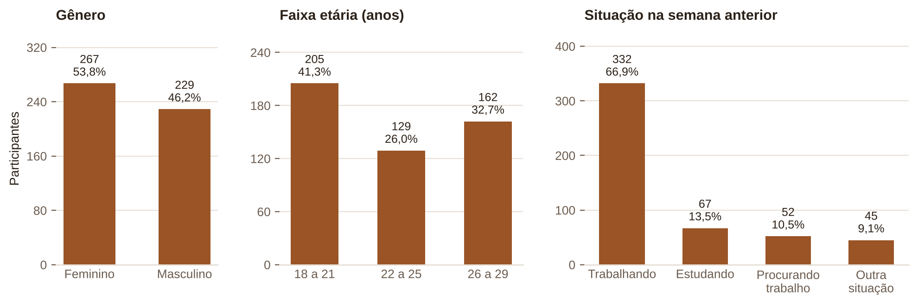
Fonte: elaborado pelos autores com microdados do NHANES ago./2021–ago./2023 (CDC/NCHS).
Gráfico 2 – Consumo de café nos dois dias de recordatório e proporção que tomou café por faixa etária
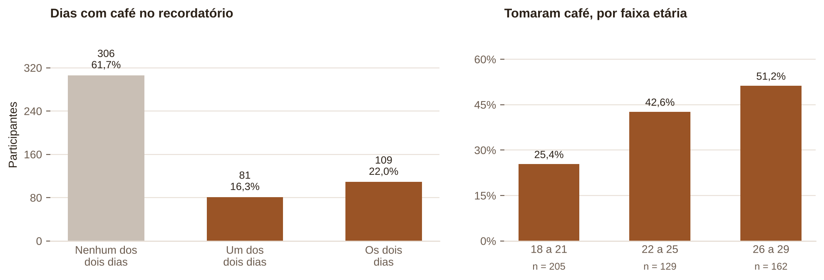
Fonte: elaborado pelos autores com microdados do NHANES ago./2021–ago./2023 (CDC/NCHS).
O gráfico da direita mostra o gradiente etário: a proporção que tomou café dobra entre o grupo de 18 a 21 anos e o de 26 a 29 anos.
Gráfico 3 – Xícaras de café por dia (média dos dois dias)
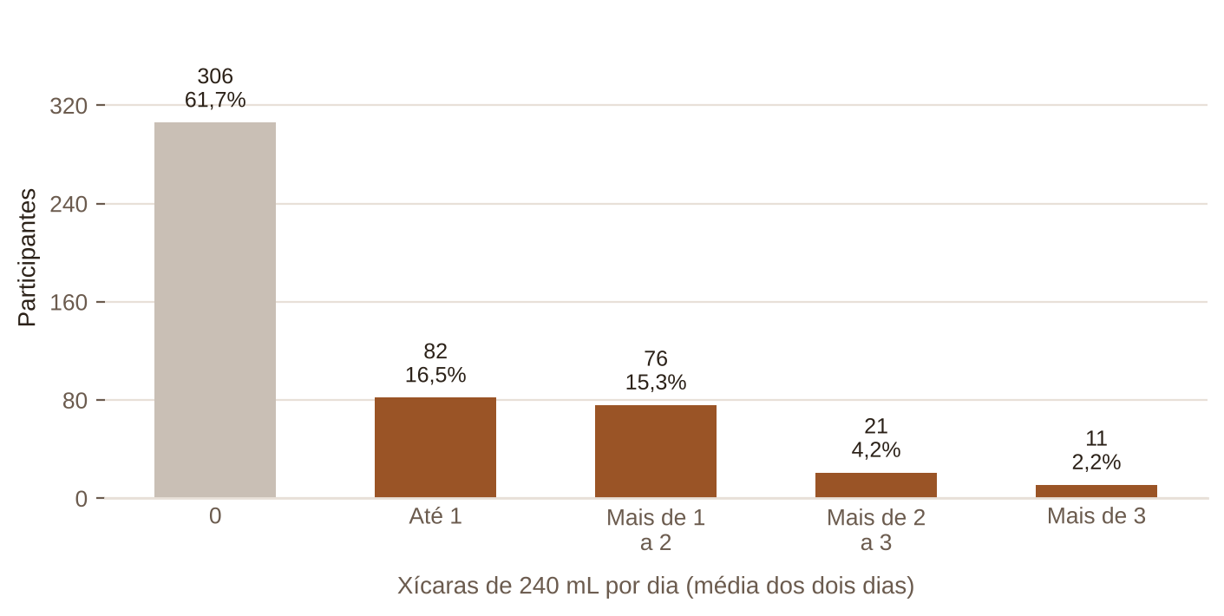
Fonte: elaborado pelos autores com microdados do NHANES ago./2021–ago./2023 (CDC/NCHS).
Gráfico 4 – Horário de início das 357 bebidas de café registradas
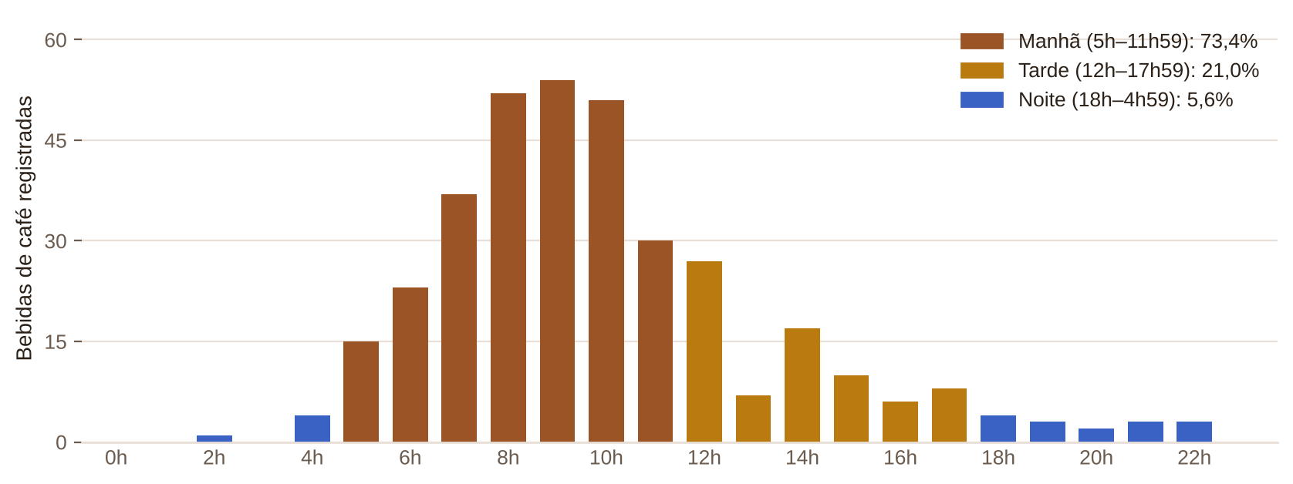
Fonte: elaborado pelos autores com microdados do NHANES ago./2021–ago./2023 (CDC/NCHS).
O pico ocorre entre 8h e 11h, e há uma segunda elevação, menor, logo após o almoço. Após as 18h foram registradas apenas 20 bebidas.
Gráfico 5 – Fontes da cafeína ingerida pelos participantes nos dois dias
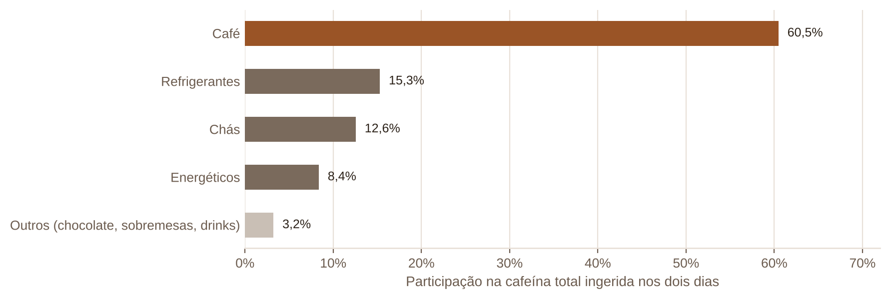
Fonte: elaborado pelos autores com microdados do NHANES ago./2021–ago./2023 (CDC/NCHS).
O café responde por 60,5% da cafeína ingerida; refrigerantes (15,3%), chás (12,6%) e energéticos (8,4%) somam a maior parte do restante. Medir apenas o café, portanto, deixa de fora cerca de 40% da exposição à cafeína — razão pela qual a cafeína total também foi analisada.
Gráfico 6 – Horas habituais de sono em dias úteis
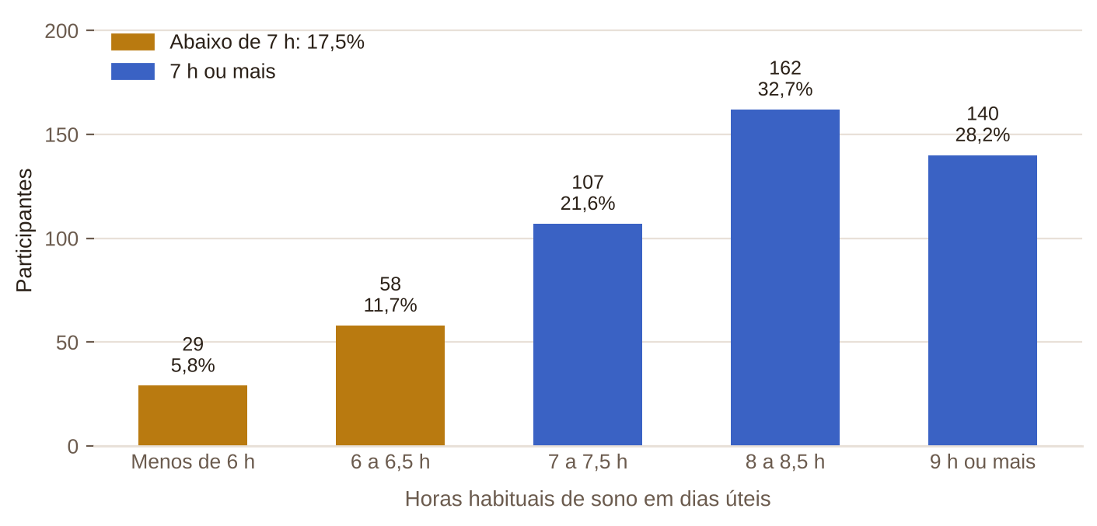
Fonte: elaborado pelos autores com microdados do NHANES ago./2021–ago./2023 (CDC/NCHS).
Gráfico 7 – Frequência de problemas de sono e de dificuldade de concentração nas últimas duas semanas
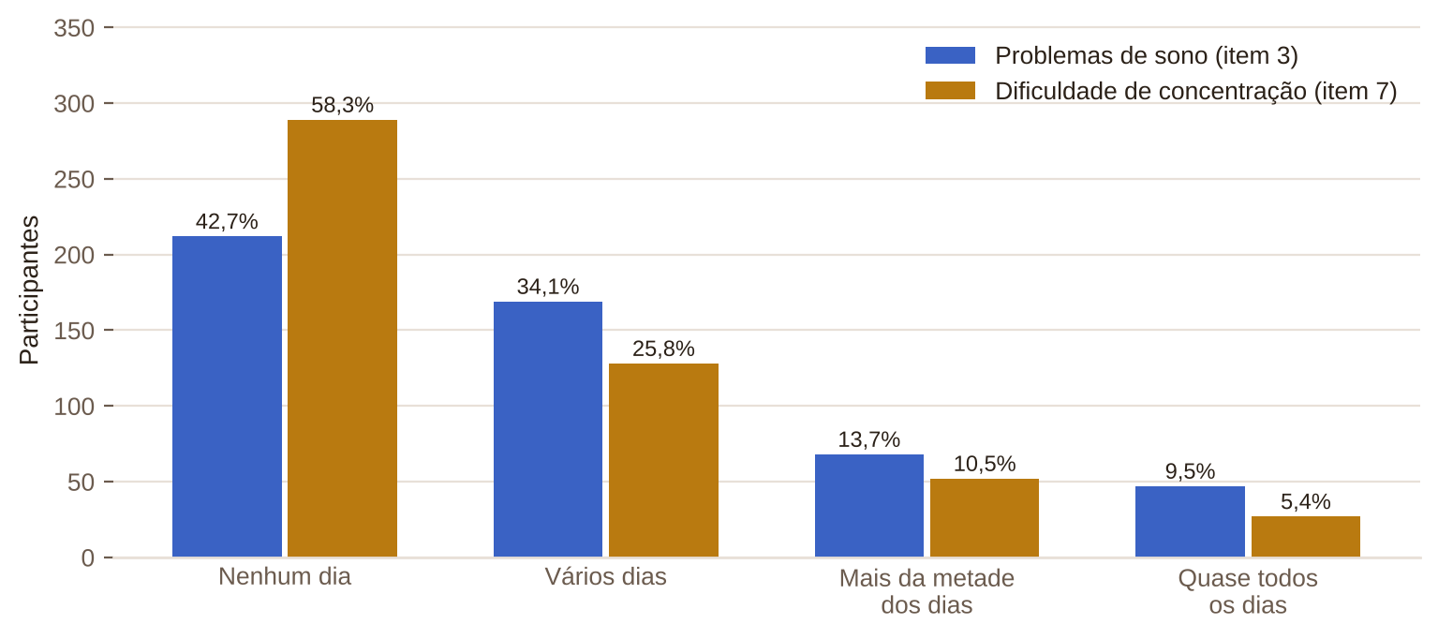
Fonte: elaborado pelos autores com microdados do NHANES ago./2021–ago./2023 (CDC/NCHS).

12 CÁLCULOS ESTATÍSTICOS
Foram calculadas as seguintes medidas, com as fórmulas usuais para amostras:
- média: x̄ = Σx ÷ n;
- mediana: valor central dos dados ordenados; com n = 496 (par), é a média entre o 248º e o 249º valores;
- moda: valor de maior frequência;
- amplitude: A = valor máximo − valor mínimo;
- variância amostral: s² = Σ(x − x̄)² ÷ (n − 1); desvio padrão: s = √s²;
- quartis Q1 e Q3: valores que deixam 25% e 75% dos dados abaixo, pelo método inclusivo (função QUARTIL do Excel);
- coeficiente de variação: CV = s ÷ x̄, que compara a dispersão de variáveis com unidades diferentes.
Tabela 9 – Medidas de posição e de dispersão
Variável | Média | Mediana | Moda | Ampl. | DP | Q1 | Q3 | CV
Idade (anos) | 23,0 | 23,0 | 18,0 | 11,0 | 3,8 | 19,0 | 26,3 | 16%
Xícaras/dia — todos | 0,51 | 0,00 | 0,00 | 8,00 | 0,90 | 0,00 | 0,91 | 175%
Xícaras/dia — quem tomou café (n = 190) | 1,34 | 1,13 | 0,50 | 7,87 | 1,00 | 0,75 | 1,56 | 74%
Cafeína total (mg/dia) | 80,5 | 48,5 | 0,0 | 824,5 | 104,6 | 5,5 | 115,6 | 130%
Sono em dias úteis (h) | 7,97 | 8,00 | 8,00 | 12,00 | 1,54 | 7,00 | 9,00 | 19%
Sono no fim de semana (h) | 8,87 | 9,00 | 9,00 | 11,00 | 1,57 | 8,00 | 10,00 | 18%
Problemas de sono (0 a 3) | 0,90 | 1,00 | 0,00 | 3,00 | 0,97 | 0,00 | 1,00 | 108%
Dificuldade de concentração (0 a 3) | 0,63 | 0,00 | 0,00 | 3,00 | 0,88 | 0,00 | 1,00 | 139%
Fonte: elaborado pelos autores com microdados do NHANES ago./2021–ago./2023 (CDC/NCHS). DP = desvio padrão amostral; CV = coeficiente de variação.

12.1 Demonstração completa: xícaras de café por dia (n = 496)
Σx = 254,644 x̄ = 254,644 ÷ 496 = 0,5134 xícara por dia
Mediana: o 248º e o 249º valores ordenados são 0 (há 306 zeros) → Md = 0
Moda: o valor 0 aparece 306 vezes → Mo = 0 Amplitude: A = 8,000 − 0 = 8,000
Σ(x − x̄)² = 398,295 s² = 398,295 ÷ 495 = 0,8046 s = √0,8046 = 0,8970
Q1 = 0,000 Q3 = 0,914 CV = 0,897 ÷ 0,513 = 174,7%
Média e mediana contam histórias diferentes. A média de 0,51 xícara sugere um consumo pequeno e espalhado por todos; a mediana zero mostra que a maioria simplesmente não tomou café. A distribuição é assimétrica à direita (média maior que a mediana, CV de 175%). Por isso, para descrever quanto bebe quem bebe, as medidas do grupo que tomou café são mais adequadas: média de 1,34 xícara (322 mL) e mediana de 1,13 xícara (270 mL) por dia.

12.2 Leitura das demais medidas
Cafeína. A média de 80,5 mg por dia é menor que a cafeína de uma xícara de café coado de 240 mL (cerca de 96 mg na base FNDDS) e fica muito abaixo do limite de 400 mg/dia indicado pela FDA para adultos saudáveis (FDA, 2024), ultrapassado por apenas 10 participantes (2,0%).
Sono. Mediana e moda de 8 horas, com desvio padrão de 1,54 hora. A média esconde extremos: 29 pessoas dormem menos de 6 horas, e a amplitude de 12 horas inclui os códigos-limite do NHANES ("menos de 3 h", registrado como 2, e "14 h ou mais", registrado como 14).
PHQ-9. A mediana 0 da dificuldade de concentração indica que mais da metade dos participantes não teve o problema nas duas semanas anteriores; a média de 0,63 é puxada por 79 pessoas (15,9%) com dificuldade em mais da metade dos dias ou quase todos.
Gráfico 8 – Box plots de xícaras por dia (quem tomou café), cafeína total, horas de sono e idade
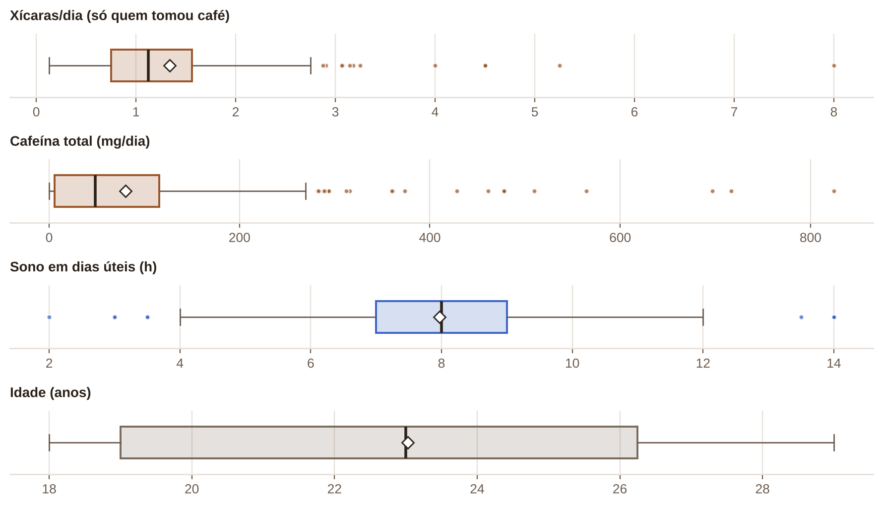
Fonte: elaborado pelos autores com microdados do NHANES ago./2021–ago./2023 (CDC/NCHS). A caixa vai de Q1 a Q3; o traço vertical é a mediana; o losango, a média.

13 CORRELAÇÃO E INTERPRETAÇÃO
O coeficiente de correlação de Pearson (r) mede a intensidade da relação linear entre duas variáveis, de −1 a +1. A Tabela 10 reúne os pares analisados, com o intervalo de 95% de confiança, o p-valor do teste t (t = r√(n − 2) ÷ √(1 − r²), com 494 graus de liberdade) e o coeficiente de Spearman, calculado sobre as posições dos valores.
Tabela 10 – Correlações entre as variáveis (n = 496)
Par de variáveis | r | IC 95% | p-valor | Spearman | Leitura
Xícaras × dificuldade de concentração | −0,012 | −0,100 a 0,076 | 0,788 | −0,009 | nula
Xícaras × problemas de sono | −0,094 | −0,180 a −0,006 | 0,037 | −0,081 | desprezível
Xícaras × horas de sono (dias úteis) | −0,034 | −0,122 a 0,054 | 0,450 | −0,024 | nula
Cafeína × horas de sono (dias úteis) | −0,041 | −0,128 a 0,047 | 0,363 | −0,083 | nula
Problemas de sono × dificuldade de concentração | 0,392 | 0,314 a 0,464 | < 0,001 | 0,370 | moderada, positiva
Horas de sono × dificuldade de concentração | −0,046 | −0,134 a 0,042 | 0,301 | −0,078 | nula
Idade × xícaras | 0,256 | 0,172 a 0,336 | < 0,001 | 0,261 | fraca, positiva
Fonte: elaborado pelos autores com microdados do NHANES ago./2021–ago./2023 (CDC/NCHS). Leitura de |r|: < 0,1 nula ou desprezível; 0,1 a 0,3 fraca; 0,3 a 0,5 moderada; > 0,5 forte.

13.1 Demonstração: xícaras (X) e dificuldade de concentração (Y)
r = [nΣXY − (ΣX)(ΣY)] ÷ √{[nΣX² − (ΣX)²] · [nΣY² − (ΣY)²]}
n = 496 ΣX = 254,644 ΣY = 313 ΣX² = 529,028 ΣY² = 579 ΣXY = 155,984
Numerador = 496 × 155,984 − 254,644 × 313 = −2.335,53
1º termo do denominador = 496 × 529,028 − 254,644² = 197.554,17
2º termo do denominador = 496 × 579 − 313² = 189.215
r = −2.335,53 ÷ √(197.554,17 × 189.215) = −2.335,53 ÷ 193.339,63 = −0,0121
t = −0,0121 × √494 ÷ √(1 − −0,0121²) = −0,269 p = 0,788
Gráfico 9 – Dispersão entre xícaras por dia e dificuldade de concentração, com a reta de regressão
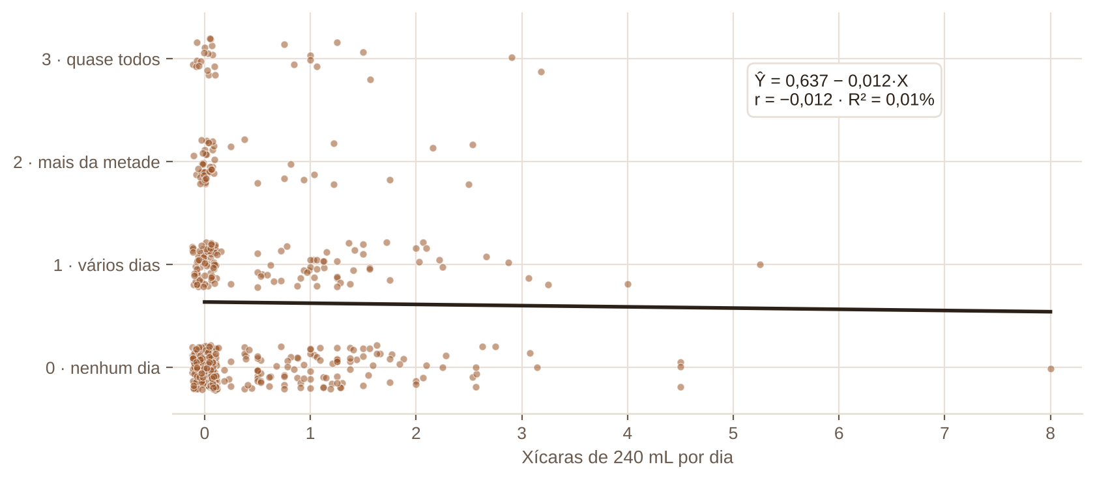
Fonte: elaborado pelos autores com microdados do NHANES ago./2021–ago./2023 (CDC/NCHS). Pontos deslocados levemente na vertical (e, no zero, na horizontal) para evitar sobreposição.
Gráfico 10 – Dispersão entre xícaras por dia e horas de sono em dias úteis, com a reta de regressão
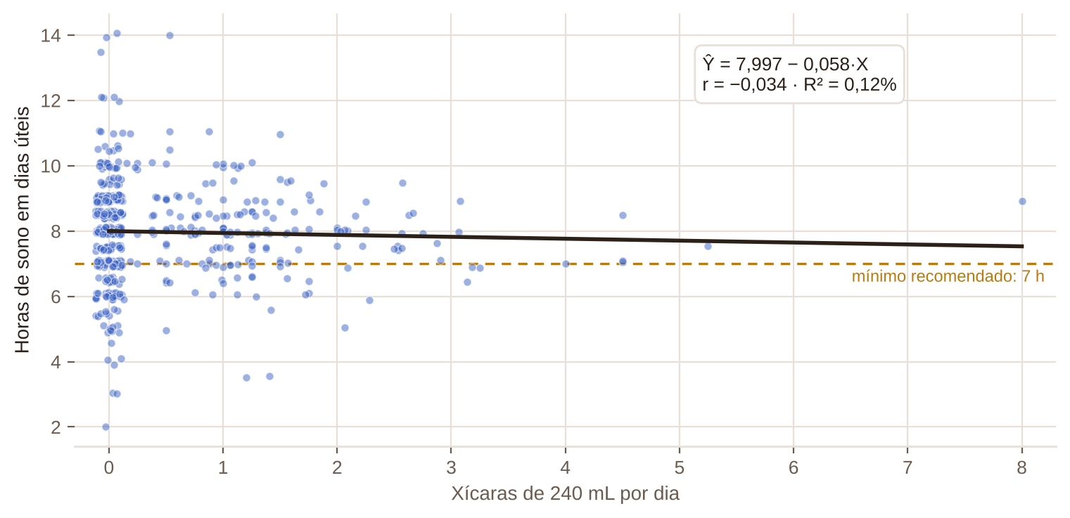
Fonte: elaborado pelos autores com microdados do NHANES ago./2021–ago./2023 (CDC/NCHS).

13.2 Interpretação
A quantidade de café não acompanha a concentração. O coeficiente de −0,012 é indistinguível de zero (p = 0,788), e o intervalo de confiança vai de −0,10 a 0,08: mesmo no limite mais favorável, a quantidade de café explicaria menos de 1% da variação da dificuldade de concentração. O Gráfico 9 mostra o mesmo de forma visual: em todos os níveis de dificuldade há pessoas que não tomam café e pessoas que tomam duas ou três xícaras. Não se rejeita H₀.
Com o sono, a relação é desprezível e tem o sinal oposto ao esperado. Com os problemas de sono, r = −0,094 fica no limite da significância (p = 0,037), mas explica 0,9% da variação e, considerando o efeito do desenho amostral (seção 6.1), não deve ser tratado como achado firme. Com as horas de sono, r = −0,034 não é significativo, e o mesmo vale para a cafeína total (r = −0,041). Uma explicação possível para o sinal negativo é a causalidade reversa: quem dorme mal pode evitar o café, e não o contrário. Dados transversais não permitem separar essas hipóteses.
O que acompanha a concentração é o sono. Entre todos os pares testados, o único com correlação moderada é problemas de sono × dificuldade de concentração (r = 0,392; p < 0,001; Spearman 0,370). Como as duas perguntas vêm do mesmo questionário de saúde mental, parte dessa associação reflete um mal-estar geral que afeta ambas; ainda assim, é a relação mais forte da base. Curiosamente, a duração do sono não acompanha a concentração (r = −0,046): o que pesa é a qualidade relatada, e não as horas na cama.
Robustez. Retirando os 5 participantes com mais de 4 xícaras por dia, a correlação entre xícaras e concentração passa a 0,018; considerando só os 190 que tomaram café, fica em 0,037. Nenhuma versão se aproxima de uma associação relevante.
Correlação não é causalidade. Além da causalidade reversa, outros fatores atuam ao mesmo tempo sobre café, sono e concentração: idade (que se correlaciona com o consumo, r = 0,256), jornada de trabalho, saúde mental e tolerância à cafeína em consumidores habituais (JAMES; ROGERS, 2005).

14 REGRESSÃO LINEAR SIMPLES
A reta de regressão Ŷ = a + bX estima o valor médio de Y para cada valor de X, com b = [nΣXY − (ΣX)(ΣY)] ÷ [nΣX² − (ΣX)²] e a = Ȳ − b·X̄. Foram ajustados dois modelos com a mesma variável dependente, a dificuldade de concentração (0 a 3).

14.1 Modelo 1: dificuldade de concentração explicada pelas xícaras de café
b = −2.335,53 ÷ 197.554,17 = −0,0118 a = 0,6310 − (−0,0118 × 0,5134) = 0,6371
Ŷ = 0,6371 − 0,0118X R² = 0,00015 (0,01%)
Cada xícara adicional altera a dificuldade de concentração estimada em −0,012 ponto numa escala de 0 a 3 — na prática, nada. O erro padrão de b é 0,044, e o intervalo de 95% de confiança, de −0,098 a 0,075, contém o zero. Para X = 0, Ŷ = 0,637; para X = 2 xícaras, Ŷ = 0,613. A reta é praticamente horizontal, e o modelo explica 0,01% da variação da concentração.

14.2 Modelo 2: dificuldade de concentração explicada pelos problemas de sono
b = 81.618 ÷ 229.628 = 0,3554 a = 0,6310 − (0,3554 × 0,8992) = 0,3114
Ŷ = 0,3114 + 0,3554X R² = 0,1533 (15,3%)
Tabela 11 – Valores estimados pelo modelo 2 e médias observadas
Problemas de sono (X) | n | Ŷ estimado | Média observada
0 · nenhum dia | 212 | 0,311 | 0,340
1 · vários dias | 169 | 0,667 | 0,609
2 · mais da metade dos dias | 68 | 1,022 | 1,044
3 · quase todos os dias | 47 | 1,378 | 1,426
Fonte: elaborado pelos autores com microdados do NHANES ago./2021–ago./2023 (CDC/NCHS).
Quem não relata problemas de sono tem dificuldade de concentração estimada em 0,31; quem tem problemas quase todos os dias, em 1,38 — perto das médias observadas, 0,34 e 1,43. A inclinação tem intervalo de confiança de 0,282 a 0,429 e o modelo explica 15,3% da variação: muito mais que o café, mas longe de explicar o fenômeno sozinho.

14.3 Limites dos modelos
Os dois modelos tratam uma escala ordinal de quatro pontos como numérica, não controlam outras variáveis e só valem dentro da faixa observada (0 a 8 xícaras no modelo 1; 0 a 3 no modelo 2). Servem para descrever a tendência média do grupo, e não para prever a concentração de uma pessoa nem para provar efeito causal.

15 PROBABILIDADE SIMPLES
Considere o experimento de sortear ao acaso um dos 496 participantes, todos com a mesma chance. A probabilidade de um evento é o número de casos favoráveis dividido pelo total de casos.
- A — tomou café em ao menos um dos dois dias: P(A) = 190 ÷ 496 = 0,3831 (38,3%)
- B — problemas de sono em vários dias ou mais: P(B) = 284 ÷ 496 = 0,5726 (57,3%)
- C — dificuldade de concentração em vários dias ou mais: P(C) = 207 ÷ 496 = 0,4173 (41,7%)
- D — dorme menos de 7 horas em dias úteis: P(D) = 87 ÷ 496 = 0,1754 (17,5%)

15.1 Probabilidade condicional e independência
Com dados reais e completos, é possível ir além da probabilidade simples e perguntar se saber algo sobre a pessoa muda a chance de outro evento. As Tabelas 12 e 13 cruzam os eventos.
Tabela 12 – Consumo de café (A) e dificuldade de concentração (C)
 | C: sim | C: não | Total
Tomou café (A) | 79 | 111 | 190
Não tomou café (Ā) | 128 | 178 | 306
Total | 207 | 289 | 496
Fonte: elaborado pelos autores com microdados do NHANES ago./2021–ago./2023 (CDC/NCHS).
P(C | A) = 79 ÷ 190 = 0,4158 P(C | Ā) = 128 ÷ 306 = 0,4183
P(A ∩ C) = 79 ÷ 496 = 0,1593 P(A) × P(C) = 0,3831 × 0,4173 = 0,1599
Como P(A ∩ C) é praticamente igual a P(A) × P(C), os eventos se comportam como independentes: saber que alguém tomou café não altera a chance de essa pessoa ter dificuldade de concentração — 41,6% contra 41,8%. O teste qui-quadrado confirma (χ² = 0,003; p = 0,956).
Tabela 13 – Problemas de sono (B) e dificuldade de concentração (C)
 | C: sim | C: não | Total
Problemas de sono (B) | 154 | 130 | 284
Sem problemas de sono (B̄) | 53 | 159 | 212
Total | 207 | 289 | 496
Fonte: elaborado pelos autores com microdados do NHANES ago./2021–ago./2023 (CDC/NCHS).
P(C | B) = 154 ÷ 284 = 0,5423 P(C | B̄) = 53 ÷ 212 = 0,2500
Aqui a condição muda muito a probabilidade: entre quem tem problemas de sono, a chance de dificuldade de concentração é 2,17 vezes a de quem não tem (54,2% contra 25,0%; χ² = 42,64; p < 0,001). O Gráfico 11 mostra que a proporção cresce a cada nível de problema de sono: 25,0%, 46,2%, 61,8%, 72,3%.
O mesmo cruzamento entre café e problemas de sono reforça o resultado da seção 13: P(B | A) = 55,3% e P(B | Ā) = 58,5% (χ² = 0,50; p = 0,479).
Gráfico 11 – Proporção com dificuldade de concentração segundo o consumo de café e a frequência de problemas de sono
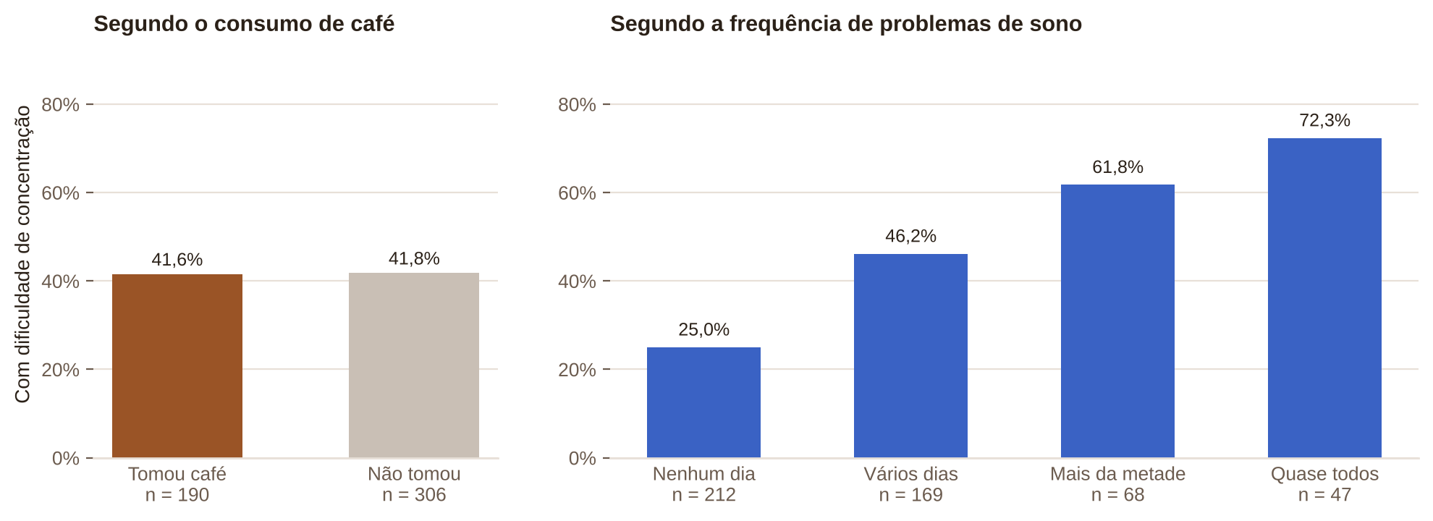
Fonte: elaborado pelos autores com microdados do NHANES ago./2021–ago./2023 (CDC/NCHS).

16 DISTRIBUIÇÃO BINOMIAL
Considere sortear 5 participantes de forma independente e contar quantos tomaram café (sucesso). Cada sorteio tem dois resultados possíveis, a probabilidade de sucesso é constante, p = P(A) = 0,3831, e q = 1 − p = 0,6169. O número X de sucessos segue a distribuição binomial com n = 5 e p = 0,3831:
P(X = k) = C(n, k) · pᵏ · qⁿ⁻ᵏ, com C(n, k) = n! ÷ [k! (n − k)!]
Exemplo 1 — exatamente dois tomaram café:
P(X = 2) = C(5, 2) × 0,3831² × 0,6169³ = 10 × 0,14674 × 0,23481 = 0,3446 (34,46%)
Exemplo 2 — nenhum tomou café:
P(X = 0) = 0,6169⁵ = 0,0894 (8,94%)
Exemplo 3 — pelo menos um tomou café (evento complementar):
P(X ≥ 1) = 1 − P(X = 0) = 1 − 0,0894 = 0,9106 (91,06%)
Tabela 14 – Distribuição binomial com n = 5 e p = 0,3831
k (quantos tomaram café) | C(5, k) | P(X = k) | P(X ≤ k)
0 | 1 | 8,94% | 8,94%
1 | 5 | 27,75% | 36,68%
2 | 10 | 34,46% | 71,14%
3 | 10 | 21,39% | 92,53%
4 | 5 | 6,64% | 99,18%
5 | 1 | 0,82% | 100,00%
Fonte: elaborado pelos autores com microdados do NHANES ago./2021–ago./2023 (CDC/NCHS).
O resultado mais provável é X = 2 (34,46%), coerente com o valor esperado E(X) = n·p = 5 × 0,3831 = 1,92. Em cerca de 9 de cada 100 grupos de cinco jovens sorteados, ninguém teria tomado café; em 28,9%, três ou mais teriam. A independência entre os sorteios é razoável em uma população grande, mas não valeria para um grupo de amigos ou colegas de turma, que costumam compartilhar hábitos.
Gráfico 12 – Distribuição binomial do número de jovens que tomaram café em grupos de 5
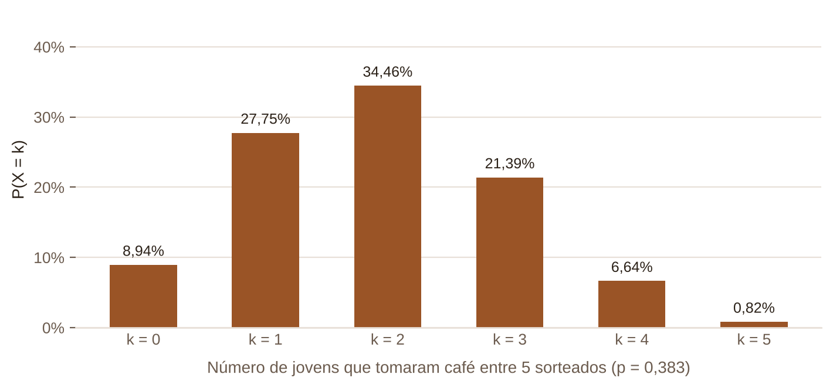
Fonte: elaborado pelos autores com microdados do NHANES ago./2021–ago./2023 (CDC/NCHS).

17 ANÁLISE DOS RESULTADOS

17.1 Síntese dos achados
- O café é hábito de uma parte dos jovens e cresce com a idade. 38,3% tomaram café em ao menos um dos dois dias e 22,0% nos dois; a proporção vai de 25,4% aos 18–21 anos a 51,2% aos 26–29.
- O consumo é moderado e matinal. Quem toma café consome em média 1,34 xícara de 240 mL por dia; 80,0% concentram o consumo pela manhã, e só 2,0% passam de 400 mg de cafeína.
- Ainda assim, uma parcela toma café tarde demais. 30 dos 190 que tomaram café (15,8%) o fizeram a menos de 8,8 horas do horário habitual de dormir, e 15 (7,9%) a menos de 6 horas. A mediana do menor intervalo entre o último café e o sono foi de 13 horas.
- A quantidade de café não se associa à concentração. r = −0,012; R² = 0,01%; P(C | A) = 41,6% e P(C | Ā) = 41,8%.
- Os problemas de sono, sim. r = 0,392; R² = 15,3%; P(C | B) = 54,2% contra P(C | B̄) = 25,0%.
- A duração do sono é adequada na média, mas não para todos. Média de 7,97 h em dias úteis; 17,5% dormem menos de 7 h e 49,4% dormem ao menos uma hora a mais no fim de semana.

17.2 Discussão
A ausência de relação entre a quantidade de café e a concentração é coerente com a literatura. Os ganhos de atenção atribuídos à cafeína aparecem principalmente em doses agudas e em pessoas privadas de sono (IRWIN et al., 2020); em consumidores habituais, boa parte do efeito percebido corresponde à reversão da abstinência, e não a um ganho acima do estado normal (JAMES; ROGERS, 2005). Um estudo que mede o consumo de dois dias e a concentração das duas semanas anteriores capta o hábito, não o efeito da xícara tomada antes da prova — e, no hábito, os consumidores não se diferenciam dos não consumidores.
O efeito negativo do café sobre o sono, bem documentado em estudos experimentais (GARDINER et al., 2023), também não apareceu. Os dados oferecem uma explicação: a maior parte do café foi tomada cedo, com mediana de 13 horas entre o último café e a hora de dormir. Para a maioria desses jovens, a cafeína já foi metabolizada quando eles se deitam. O grupo que toma café no período crítico é pequeno (30 pessoas) para comparações confiáveis.
O achado mais robusto não fazia parte da hipótese inicial: a dificuldade de concentração acompanha a qualidade do sono, de forma gradual, e não a sua duração nem o consumo de café. Para o tema da produtividade acadêmica, isso desloca a atenção da xícara para a noite de sono.

17.3 Limitações
- Medida de concentração. O item 7 do PHQ-9 mede a frequência de uma dificuldade nas duas semanas anteriores, e não desempenho. O NHANES não tem notas, frequência às aulas nem tempo de estudo.
- Itens do mesmo questionário. Sono e concentração vêm do PHQ-9, que rastreia depressão; parte da correlação entre eles reflete o humor, e não apenas o sono.
- Consumo de dois dias. Dois recordatórios aproximam o hábito, mas não o medem exatamente; o horário de dormir usado no cálculo do intervalo é o habitual, e não o daquela noite.
- Desenho transversal. Todas as medidas foram tomadas no mesmo período; não é possível saber o que veio antes.
- População. Os participantes vivem nos Estados Unidos, onde o café é menos difundido entre jovens do que no Brasil.
- Ponderação. As estatísticas não usam os pesos amostrais; a comparação da seção 6.1 indica que isso pouco altera os percentuais, mas os p-valores ignoram o efeito do desenho por conglomerados.

18 CONCLUSÃO
Respondendo ao problema de pesquisa: entre os 496 adultos de 18 a 29 anos analisados, a quantidade de café consumida por dia não está associada à dificuldade de concentração (r = −0,012; p = 0,788) nem à duração do sono (r = −0,034; p = 0,450), e tem associação negativa desprezível com os problemas de sono (r = −0,094). As hipóteses nulas não foram rejeitadas para concentração e horas de sono.
O resultado mais consistente do estudo não envolve o café: a dificuldade de concentração atinge 25,0% de quem não relata problemas de sono e 72,3% de quem os tem quase todos os dias. O café, nesse grupo, é um hábito matinal de 38% dos jovens, moderado na quantidade e crescente com a idade.
Os microdados reais permitiram o que uma base simulada não permite: testar hipóteses com p-valores e intervalos de confiança, medir o horário de cada bebida, cruzar o consumo com a hora de dormir e refazer a análise sem os casos extremos para confirmar que a conclusão não dependia deles.

19 TOMADA DE DECISÃO

19.1 Decisão
Não recomendar o aumento nem a redução do consumo de café como estratégia de produtividade acadêmica. Os dados não dão base para nenhuma das duas orientações. A recomendação é tratar o sono como a variável prioritária e controlar apenas o horário da cafeína.

19.2 Ações recomendadas
- Para os estudantes: manter horários regulares de sono durante a semana, reduzindo a compensação no fim de semana; quando houver café, mantê-lo no período da manhã e evitá-lo nas 8,8 horas anteriores ao horário de dormir — para quem dorme às 23h, nada de café depois das 14h; procurar orientação quando os problemas de sono ocorrerem em mais da metade dos dias.
- Para a coordenação do curso: incluir orientações sobre sono nas ações de acolhimento e nos períodos de avaliação, em vez de campanhas sobre consumo de café, que os dados não justificam.
- Para o grupo e a disciplina: repetir o estudo com estudantes da Fatec, usando o mesmo método de registro do café em dois dias com horário, o Índice de Qualidade do Sono de Pittsburgh (PSQI) e, com autorização, as notas do semestre. A amostra deve ser aleatória e estratificada por curso e turno.

19.3 Tamanho da amostra para o estudo na Fatec
Para estimar uma proporção com margem de erro de 5 pontos percentuais e 95% de confiança, sem informação prévia sobre a proporção (p = 0,5):
n₀ = z² · p · (1 − p) ÷ E² = 1,96² × 0,5 × 0,5 ÷ 0,05² = 384,2 → 385 estudantes
Se o número total de alunos (N) for conhecido, aplica-se a correção para população finita, n = n₀ ÷ [1 + (n₀ − 1) ÷ N]; para 1.000 alunos, por exemplo, bastariam 278 respondentes.

19.4 Quando rever a decisão
A decisão deve ser revista se o estudo com estudantes da Fatec encontrar correlação entre consumo de café e concentração acima de 0,3, ou consumo noturno de café muito acima dos 3,2% observados aqui, situação em que o horário da cafeína passaria a ser um problema coletivo, e não individual.

20 REFERÊNCIAS
ABDULLAH, A.; RAHMAN, M. S. Student insomnia and educational outcomes dataset. Mendeley Data, v. 3, 2025. DOI: 10.17632/5mvrx4v62z.3. Base avaliada e não utilizada (ver seção 2.1).
ANTHROPIC. Claude. Assistente de inteligência artificial usado no apoio ao processamento dos microdados, à conferência dos cálculos e à revisão do texto. 2026.
CENTERS FOR DISEASE CONTROL AND PREVENTION. National Center for Health Statistics. National Health and Nutrition Examination Survey: August 2021–August 2023 data documentation, codebook, and frequencies. Hyattsville: NCHS, 2024. Disponível em: https://wwwn.cdc.gov/nchs/nhanes/continuousnhanes/default.aspx?Cycle=2021-2023. Acesso em: 7 nov. 2026.
GARCIA, M. Projeto estatístico aplicado: da coleta à tomada de decisão. Presidente Prudente: Fatec, 2026. Material de orientação da disciplina de Estatística Aplicada.
GARDINER, C. et al. The effect of caffeine on subsequent sleep: a systematic review and meta-analysis. Sleep Medicine Reviews, v. 69, art. 101764, 2023. DOI: 10.1016/j.smrv.2023.101764.
IBGE. Pesquisa de orçamentos familiares 2017-2018: análise do consumo alimentar pessoal no Brasil. Rio de Janeiro: IBGE, 2020.
IRWIN, C. et al. Effects of acute caffeine consumption following sleep loss on cognitive, physical, occupational and driving performance: a systematic review and meta-analysis. Neuroscience & Biobehavioral Reviews, v. 108, p. 877-888, 2020.
JAMES, J. E.; ROGERS, P. J. Effects of caffeine on performance and mood: withdrawal reversal is the most plausible explanation. Psychopharmacology, v. 182, n. 1, p. 1-8, 2005.
KROENKE, K.; SPITZER, R. L.; WILLIAMS, J. B. W. The PHQ-9: validity of a brief depression severity measure. Journal of General Internal Medicine, v. 16, n. 9, p. 606-613, 2001.
MOSHFEGH, A. J. et al. The US Department of Agriculture Automated Multiple-Pass Method reduces bias in the collection of energy intakes. The American Journal of Clinical Nutrition, v. 88, n. 2, p. 324-332, 2008.
ROENNEBERG, T.; WIRZ-JUSTICE, A.; MERROW, M. Life between clocks: daily temporal patterns of human chronotypes. Journal of Biological Rhythms, v. 18, n. 1, p. 80-90, 2003.
TERRY, A. L. et al. Plan and operations of the National Health and Nutrition Examination Survey, August 2021–August 2023. Vital and Health Statistics, Hyattsville, ser. 1, n. 66, 2024.
U.S. DEPARTMENT OF AGRICULTURE. Agricultural Research Service. Food and Nutrient Database for Dietary Studies 2021-2023. Beltsville: USDA, 2024.
U.S. FOOD AND DRUG ADMINISTRATION. Spilling the beans: how much caffeine is too much? Silver Spring: FDA, [2024?]. Disponível em: https://www.fda.gov/consumers/consumer-updates/spilling-beans-how-much-caffeine-too-much. Acesso em: 7 nov. 2026.
WATSON, N. F. et al. Recommended amount of sleep for a healthy adult: a joint consensus statement of the American Academy of Sleep Medicine and Sleep Research Society. Sleep, v. 38, n. 6, p. 843-844, 2015.

21 ANEXOS
Anexo A — Planilha de dados e cálculos. Arquivo Base_Real_Cafe_NHANES_496.xlsx, com as abas Leia-me, Resumo, Base, Frequências, Medidas, Correlação e regressão, Probabilidade, Horário do café, Dados brutos, Itens de café e Dicionário, descritas na seção 9.
Anexo B — Arquivos do NHANES utilizados. Todos disponíveis em https://wwwn.cdc.gov/nchs/nhanes, ciclo August 2021–August 2023.
Tabela 15 – Arquivos do NHANES ago./2021–ago./2023 utilizados
Arquivo | Conteúdo | Variáveis usadas
DEMO_L | Demografia e pesos amostrais | SEQN, RIAGENDR, RIDAGEYR, SDMVSTRA, SDMVPSU
OCQ_L | Ocupação | OCD150, OCQ383
SLQ_L | Sono (horários habituais) | SLQ300, SLQ310, SLD012, SLQ320, SLQ330, SLD013
DPQ_L | Questionário PHQ-9 | DPQ030, DPQ070
DR1IFF_L, DR2IFF_L | Itens dos recordatórios de 24 h (dias 1 e 2) | código do alimento, gramas, horário, cafeína
DR1TOT_L, DR2TOT_L | Totais diários dos recordatórios | DR1DRSTZ, DR2DRSTZ, DR1TCAFF, DR2TCAFF, WTDR2D
DRXFCD_L | Descrição dos códigos de alimentos | DRXFDCD, DRXFCLD
Fonte: elaborado pelos autores com microdados do NHANES ago./2021–ago./2023 (CDC/NCHS).
Anexo C — Roteiro de reprodução. Os scripts em Python que leem os arquivos .xpt, constroem a base, calculam as estatísticas e geram os gráficos acompanham o trabalho na pasta scripts. Executados na ordem build_dataset.py, build_xlsx.py e build_charts.py, reproduzem todos os números deste relatório.
Anexo D — Apresentação. Arquivo apresentacao-cafe.html, com os mesmos resultados em formato de slides para a apresentação oral.

